


1° venerdì del mese presenza pomeridiana di un sacerdote per assistenza spirituale;
LUNEDI’ 6 FEBBRAIO ore 10.00
Visita dei volontari di S. Biagio
e consegna del pane benedetto

MARTEDI’ 7 FEBBRAIO ORE 15.30
Festeggiamo l’arrivo di febbraio
con musica e torta

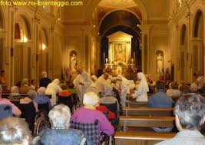
SABATO 11 FEBBRAIO

ore 10.00 S. Messa a Silea
con unzione infermi

MARTEDI’ 14 FEBBRAIO ORE 9.30
Cinema presso la sala convegni

GIOVEDI’ 16 FEBBRAIO ORE 15.00
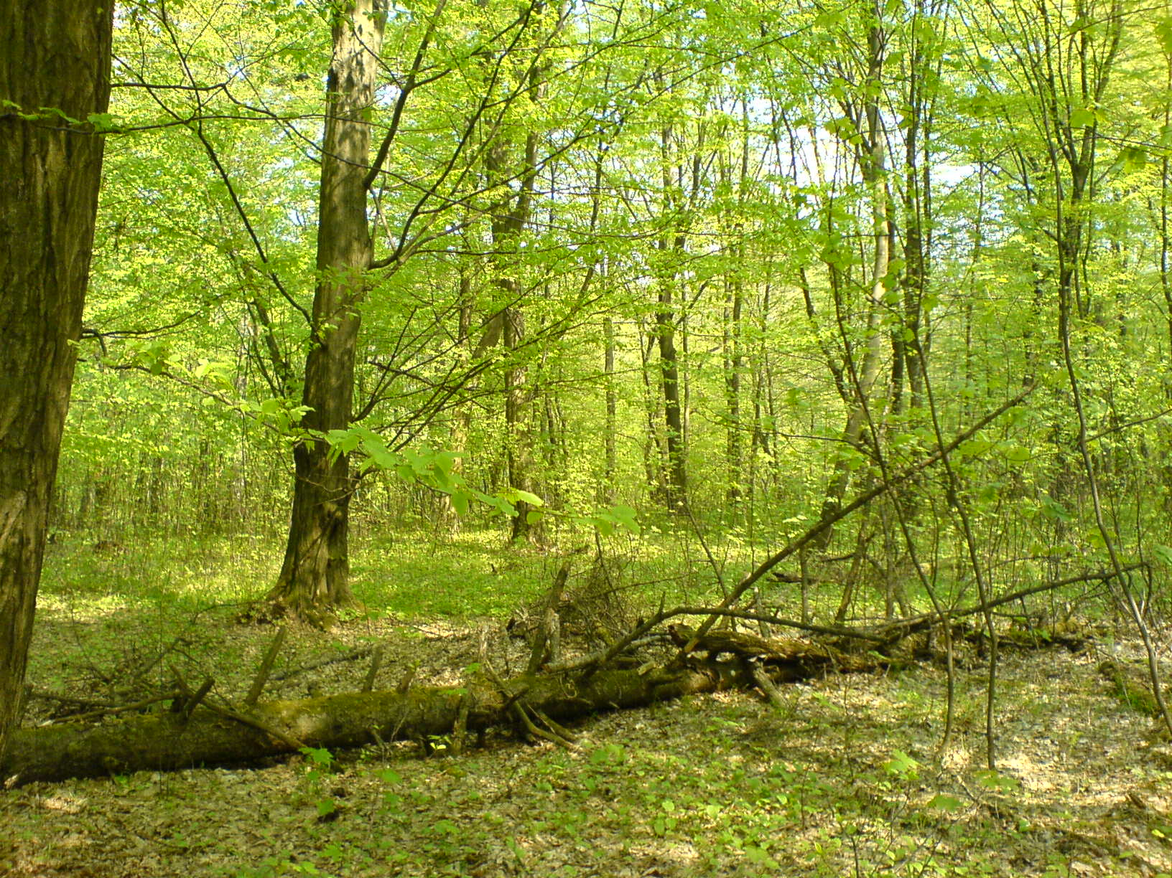
Conferenza: “L’osteoporosi: prevenzione e cura”

VENERDI’ 17 FEBBRAIO ORE 16.00
FANTASIE DELLA NATURA
video, fotografie e commenti a cura di Lorenzo Zoggia
“Meraviglie della natura”

MARTEDI’ 28 FEBBRAIO ORE 15.30
Festa di Carnevale con musica e frittelle

Per informazioni rivolgersi a
Anita – Chiara – Rita
Educatori

